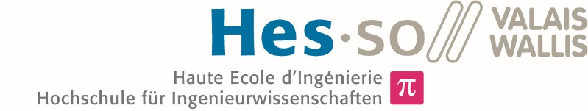

Filière Choisissez un élément.

Orientation Choisissez un élément.

## Travail de bachelor

## Diplôme 2020

## Choisissez un élément.

## Prénom Nom de l’étudiant

### Titre du travail de diplôme

|  |  |
| --- | --- |
|  | *Professeur* Prénom Nom |
|  | *Expert* Prénom Nom |
|  | *Date de la remise du rapport* selon donnée du TD, format JJ.MM.AAAA |

Rawyl1_RVBRawyl1_RVBRawyl1_RVB